2013CSE 总结

会议背景介绍：
能源是人类社会生存和发展的必需品，日益发展的人类社会生活已经对环境产生了重大的负面影响。高速发展的经济使得能源危机和环境污染新时代面临的重大问题之一。因为传统的化石能源有限，世界各国均将施政方向从对全球化石能源的控制转向于控制新能源。如何缓解经济发展与能源及环境之间的矛盾，清洁能源给我们提供了一种新的选择，它将引领世界跨入强劲增长的新能源经济时代。国际可再生清洁能源电化学材料和技术大会（CSE）的举办初衷是是聚集所有对可再生清洁能源有兴趣的人员进行相互交流，加强基础研究，探索商业机会，了解可再生清洁能源的电化学材料和技术的最新发展。
大会覆盖了可再生清洁能源的电化学材料和技术的整个领域，包括：燃料电池：固体氧化物、离子交换膜、直接醇、生物燃料电池；锂离子电池、可充锂-硫和锂-空电池；高级二次电池：液流电池、高级铅酸电池、金属-空气电池；绿色能源和洁净环境；光电催化；氢能；超级电容器；可再生清洁能源的电化学材料和技术的应用和市场动态。

会议具体情况介绍：
国际可再生清洁能源电化学材料和技术大会（CSE）于2013 年7 月5-9 日在中国广州中山大学顺利举行。大会由中国中山大学、美国宾夕法尼亚州立大学和中国盐城工学院联合主办。支持单位有国国家自然科学基金委员会，广州市科技和信息化局，中国北京大学，国际氢能协会，中国同济大学，中国广东工业大学，中国上海汽车集团股份有限公司，中国宁波墨西科技有限公司，美国Arbin Instruments，日本Automotive Energy Supply Corporation，美国通用汽车公司，广州天赐高新材料股份有限公司，广东中商国通电子有限公司。MCA 电池制作有限公司，ESL ElectroScience（美国），环球分析测试仪器有限公司（中国香港），瑞士万通（中国）有限公司，科晶集团有限公司，广州丰江电池新技术有限公司和Springpower International（加拿大）参与赞助了本次大会。
大会主席是中国中山大学沈培康教授。美国宾夕法尼亚大学王朝阳教授，加拿大国家研究院张久俊教授，加拿大西安大略大学孙学良教授，澳大利亚科廷大学降三平教授以及中国盐城工学院王宝林校长为共同主席。

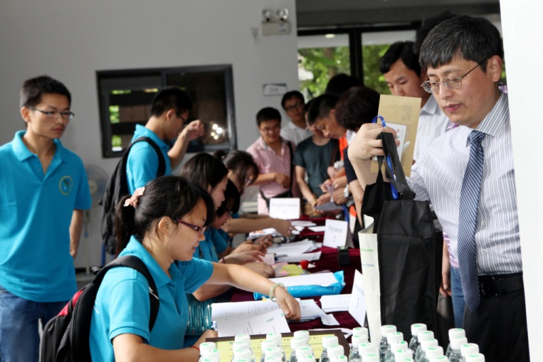
上图为报名当天注册台情况

2013年7月6日，300余位与会代表在中山大学冼为坚堂出席了开幕盛典。沈培康教授发表了热忱洋溢的开幕词，王朝阳教授主持并在开幕式上致辞,预祝大会圆满成功。美国科学院院士、康奈尔大学Héctor D. Abruña教授，中国科学院院士万立俊教授，美国通用汽车公司化工与材料实验室主任Mark Verbrugge和英属哥伦比亚大学清洁能源研究中心主任David P. Wilkinson先后做了精彩的大会报告。中山大学理工院院长王彪教授参加了晚宴。
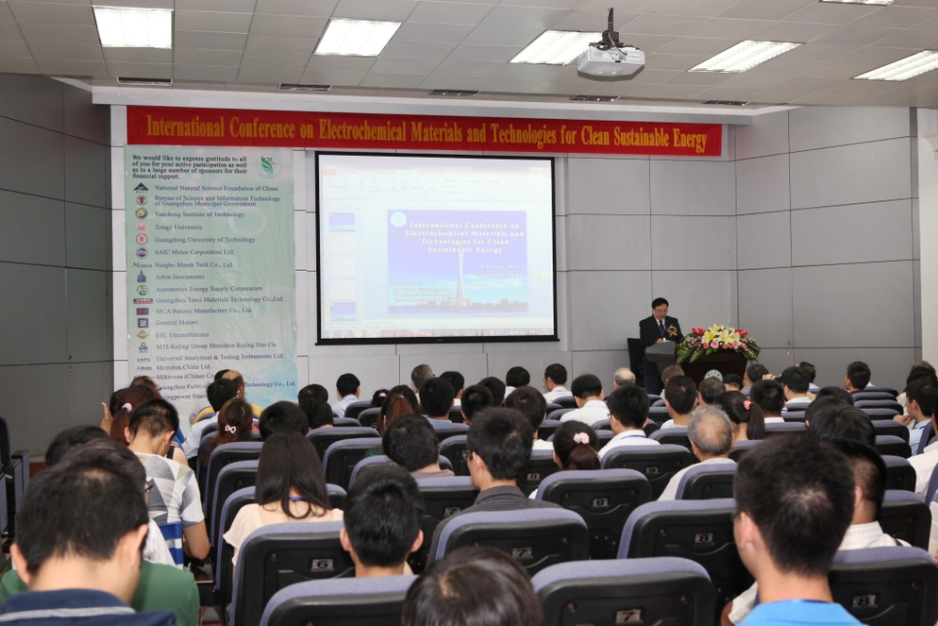
上图为沈培康教授开幕式致开幕词
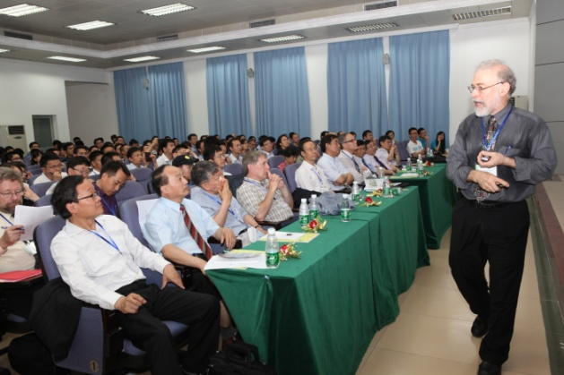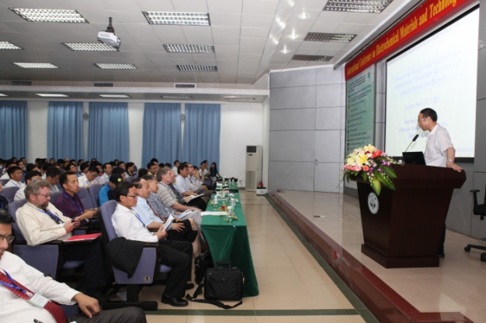
上图为Héctor D. Abruña教授（左），万立俊教授（右）做大会报告

大会受到国内外本专业领域以及相关学科权威研究机构、大学、实验室、权威专家、企业家、学者和研究技术人员的广泛关注和积极支持。会议期间，来自国内外老师学生以口头报告或者海报形式展示了他们的最新科学技术成果和发展动向。尤其是大会邀请到的国内外著名教授做的邀请报告收到了与会人员的热烈欢迎。
7月8日下午，张久俊教授主持了大会闭幕式并与天赐公司共同颁发了20名优秀论文奖。随后，张教授代表大会组委会总结了会议取得的成果，向与会代表，以及支持会议取得圆满成功的所有领导机关和相关单位和会议工作人员等表示了真诚的感谢。大会圆满闭幕。

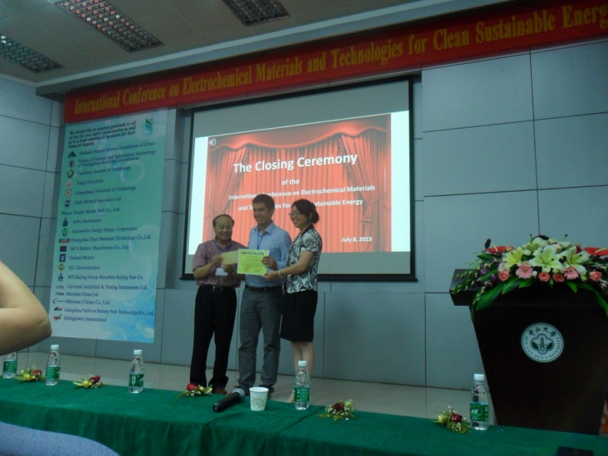
上图为闭幕式颁奖

7月9-13日，四十多名教授及家属在组委会的安排下共赴桂林参加卫星会议，进一步讨论了学术问题并商讨合作可能性。

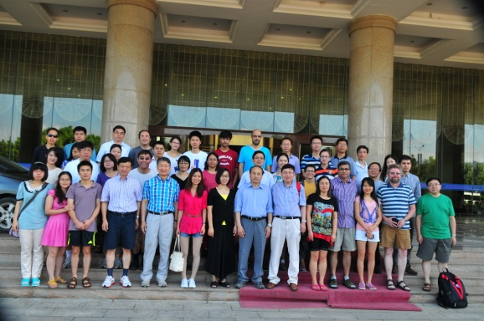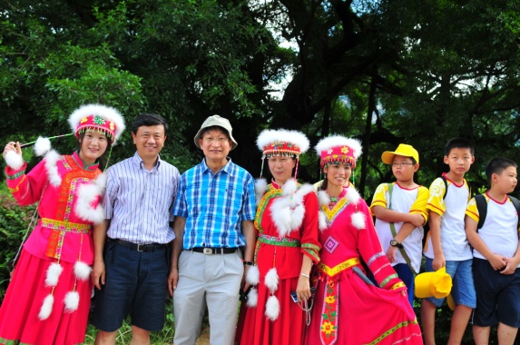
上图为参加卫星会议的人员合影（左），桂林部分参会人员游玩图（右）

会议效果
大会吸引了来自美国、加拿大、新加坡、韩国、英国、意大利、希腊、印度等16个国家的大约300名业界同行前来参会，其中外宾人数为62人。其中包括各国的知名教授就，如国际电化学会主席、韩国大邱庆北科学研究所教授Hasuck Kim，洛斯阿拉莫斯国家实验室教授Piotr Zelenay，韩国能源技术研究院教授Doo-Hwan Jung，前任国际电化学会主席、欧洲膜学会教授Claude Lamy，印度德里理工学院Suddhasatwa Basu，国立台湾大学刘如熹教授，澳大利亚阿德莱德大学教授乔世璋，悉尼科技大学汪国秀等。
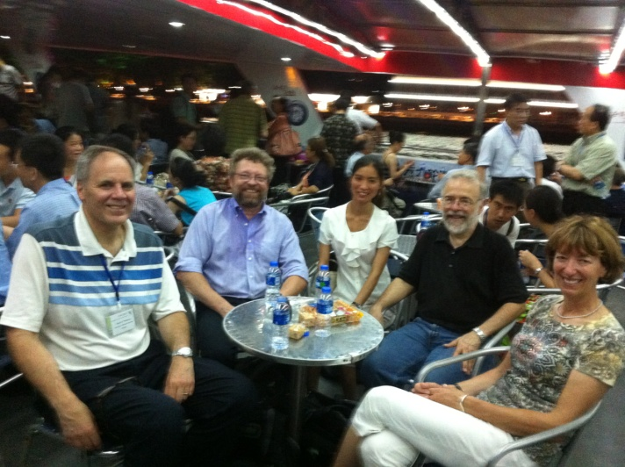
上图为参会的部分国际著名教授
国内人士中，中国科学院化学研究所，中国科学院广州能源研究所，北京大学，北京化工大学，东华大学，广西师范大学，南京大学，哈尔滨工业大学深圳研究生院，华南理工大学等国内各大高校和研究所的科研团队前来参会。他们在会上展示了自己团队的最新科研进展，这代表了中国在清洁能源材料的最新科研进展。
会议收到论文摘要250余份，最终将出版到国际氢能杂志40篇，包括4个大会报告，46个邀请报告，138个口头报告和127个海报。会议八个专题分为三个分会场发表。

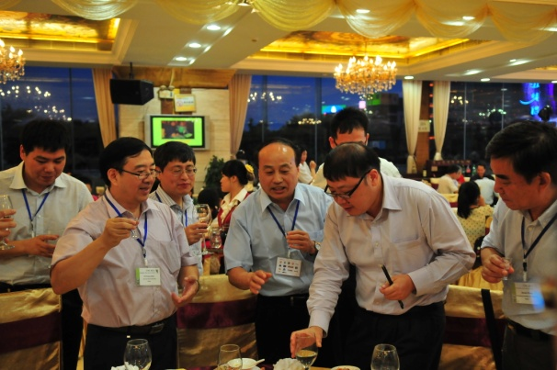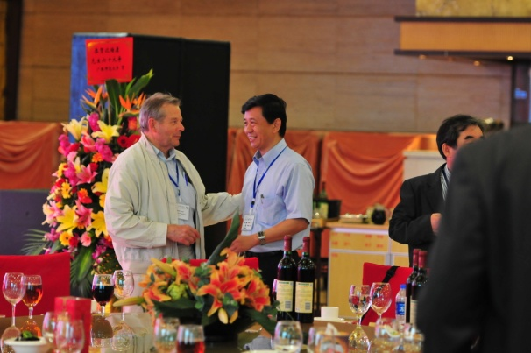
上图为参会人员间互相交流

本次会议是高水平、规模大的纯国际学术性会议。其高水平的学术报告和井然有序的会议组织工作获得了与会代表的一致赞誉。此次国际会议的召开，一方面展示了近年来国内外在电化学清洁能源领域研究方面所取得的重要成果，为年轻的研究者们提供学习、自由交流的机会，为清洁能源，特别是当前清洁能源领域极其热门的燃料电池催化剂以及膜，锂离子电池电极材料和金属空气电池领域的研究与发展提供了交流平台，另一方面在提高国内该领域的国际知名度、在促进我国科研人员与国内外相关学者专家的沟通与合作方面具有深远的意义。
会议多数工作以材料为主，集中研究和交流了国内外与清洁能源相关的先进材料，从材料结构和成分入手，设计制备方法，全面表征材料，达到相应功能。以求解决了最基础的能源问题。
本次会议取得了圆满成功，促进了中国与其它国家之间的学术交流，增强了国内学术团体与其它国际性学术机构的沟通，加深了学术界与工业界合作；鼓励创新，提倡资源共享，通过与会专家学者自由交流，促进电化学清洁能源材料的长足发展。

结语：
举办高质量的国际学术会议已经成为评价一个国家、一个城市知识创新能力和科技投入产出效率的重要的考核指标之一。办好一个具有国际影响力的国际学术会议，是在争夺所关注学科领域的国际学术“话语权”，是所涉学科领域长足发展并得到国际认同的一种标志。
我们很荣幸能主办国际可再生清洁能源电化学材料和技术大会，通过创新思维，艰苦工作成功完成如此有意义的工作，我们为此感到非常自豪。
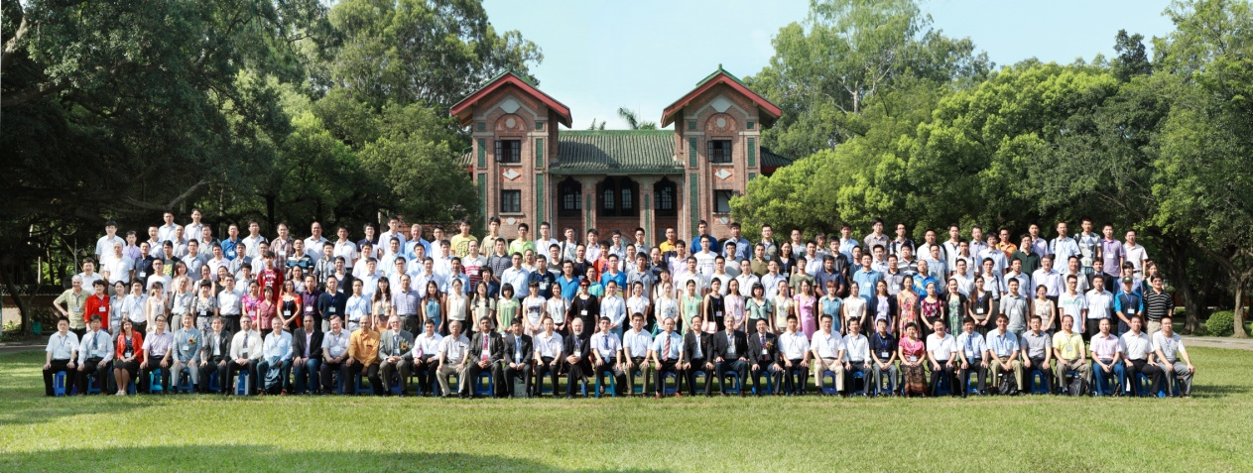
上图为参会人员集体照

